2 февраля.
День воинской славы России.
В этот день в 1943 году советские войска разгромили немецко-фашистские войска в Сталинградской битве.
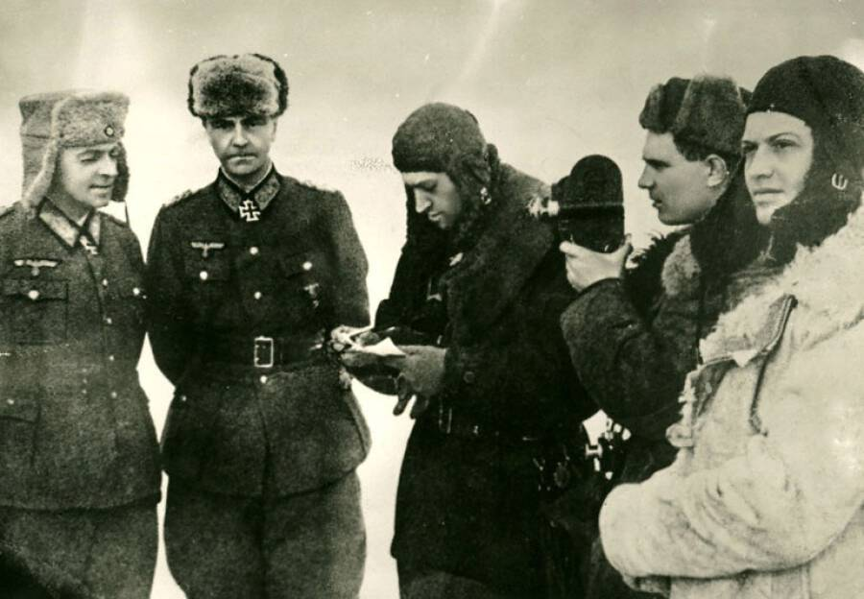
Окружение в мае 1942 г. частей Красной Армии под Харьковом, поражение под Керчью резко ухудшили обстановку на всем южном крыле советско-германского фронта. Немцы практически без передышки нанесли новые удары. В конце июля 1942 г. немцам удалось форсировать Дон в его нижнем течении и захватить Ростов. Танковые и моторизованные колонны фельдмаршала Листа неудержимым потоком продвигались по бескрайним просторам Кубани. Под германской оккупацией вскоре оказались и крупные нефтяные месторождения в районе Майкопа. Над страной вновь, как и летом 1941 г., нависла смертельная опасность.
28 июля 1942 г. появился приказ Ставки № 227, подписанный лично Сталиным, известный под названием «Ни шагу назад!»
ИЗ ПРИКАЗА НАРОДНОГО КОМИССАРА ОБОРОНЫ № 227, 28 июля 1942 г.

Враг бросает на фронт все новые силы и, не считаясь с большими для него потерями, лезет вперед, рвется в глубь Советского Союза, захватывает новые районы, опустошает и разоряет наши города и села, насилует, грабит и убивает советское население. Бои идут в районе Воронежа, на Дону, на юге, у ворот Северного Кавказа. Немецкие оккупанты рвутся к Сталинграду, к Волге и хотят любой ценой захватить Кубань, Северный Кавказ с их нефтяными и хлебными богатствами(...)
Население нашей страны, с любовью и уважением относящееся к Красной Армии, начинает разочаровываться в ней, теряет веру в Красную Армию, а многие из них проклинают Красную Армию за то, что она отдает наш народ под ярмо немецких угнетателей, а сама утекает на восток(...)
Каждый командир, красноармеец и политработник должны понять, что наши средства небезграничны. Территория Советского государства—это не пустыня, а люди—рабочие, крестьяне, интеллигенция, наши отцы, матери, жены, братья, дети... У нас нет уже теперь преобладания над немцами ни в людских резервах, ни в запасах хлеба. Отступать дальше—значит загубить себя и загубить вместе с тем нашу Родину. Каждый новый клочок оставленной нами территории будет всемерно усиливать врага и всемерно ослаблять нашу оборону, нашу Родину(...)
Из этого следует, что пора кончить отступление.
Ни шагу назад! Таким теперь должен быть наш главный призыв(...)
Не хватает порядка и дисциплины в ротах, батальонах, полках, дивизиях, в танковых частях, в авиаэскадрильях. В этом теперь наш главный недостаток. Мы должны установить в нашей армии строжайший порядок и железную дисциплину, если мы хотим спасти положение и отстоять Родину(...)
Верховное Главнокомандование Красной Армии приказывает:
1. Военным советам фронтов и прежде всего командующим фронтами:
а) безусловно ликвидировать отступательные настроения в войсках и железной рукой пресекать пропаганду о том, что мы можем и должны якобы отступать и дальше на восток, что от такого отступления не будет якобы вреда;
б) безусловно снимать с поста и направлять в Ставку для привлечения к военному суду командующих армиями, допустивших самовольный отход войск с занимаемых позиций без приказа командования фронта;

в) сформировать в пределах фронта от одного до трех (смотря по обстановке) штрафных батальонов (по 800 человек), куда направлять средних и старших командиров и соответствующих политработников всех родов войск, провинившихся в нарушении дисциплины по трусости или неустойчивости, и поставить их на более трудные участки фронта, чтобы дать им возможность искупить кровью свои преступления против Родины.
2. Военным советам армий и прежде всего командующим армиями(...)
б) сформировать в пределах армии 3-5 хорошо вооруженных заградительных отрядов (до 200 человек в каждом), поставить их в непосредственном тылу неустойчивых дивизий и обязать их в случае паники и беспорядочного отхода частей дивизии расстреливать на месте паникеров и трусов и тем помочь честным бойцам дивизий выполнить свой долг перед Родиной;
в) сформировать в пределах армии от пяти до десяти (смотря по обстановке) штрафных рот (от 150 до 200 человек в каждой), куда направлять рядовых бойцов и младших командиров, провинившихся в нарушении дисциплины по трусости или неустойчивости, и поставить их на трудные участки армии, чтобы дать им возможность искупить кровью свои преступления перед Родиной(...)
Приказ прочесть во всех ротах, эскадронах, батареях, эскадрильях, командах, штабах.
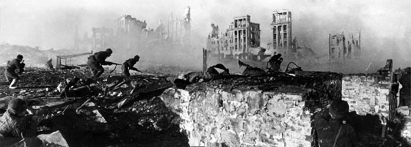
Отказ Паулюса капитулировать перед советскими войсками еще в начале января 1943 г. стал по сути дела смертным приговором как павшим в боях, так и захваченным в плен немецким солдатам. Подавляющее большинство из 91 тыс. солдат, захваченных в Сталинграде, к началу февраля превратились в живых трупов — обмороженных, больных, обессиленных людей. Сотнями они умирали, даже не успев добраться до сборных лагерей. После окончания сражений в Сталинграде советские люди ликовали. Столь яркая и очевидная победа вдохновляла. В Германии, напротив, был объявлен трехдневный траур, который стал внешней реакцией немецкого руководства на произошедшие события. «Возможности окончания войны на Востоке посредством наступления более не существует», — заявил Гитлер на совещании высшего командного состава вермахта 1 февраля 1943 г.

13 Февраля.
Памятная дата военной истории России.
В этот день в 1945 году советские войска окончательно освободили столицу Венгрии Будапешт.

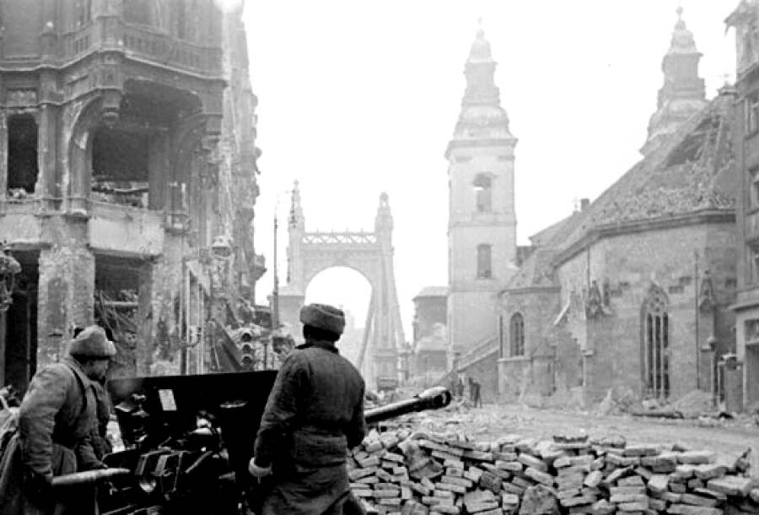
Для наступления в районе Будапешта предназначались войска 4-го и 2-го Украинских фронтов. Затем пришлось привлечь и 3-й Украинский. Сил, казалось бы, должно было хватить с избытком. Но обстановка показала, что сюда могут быть переброшены резервы противника из глубины Германии, войска из Италии, с Балкан и даже с запада. Мы ожидали, что размеры группировки немецко-фашистских войск будут возрастать и Венгрия может стать ареной ожесточенной борьбы.
Гитлеровское командование и салашисты создали в районе венгерской столицы мощные оборонительные рубежи, которые широкими полудугами прикрывали Будапешт с востока, упираясь флангами в Дунай. Большой город был подготовлен к длительной осаде. Гитлеровцы сосредоточили здесь основные силы группы армий «Юг» и части венгерских войск, значительные запасы вооружения, боеприпасов, продовольствия, медицинского и другого имущества. Все было сделано для того, чтобы надолго сковать здесь наши силы, не пустить советские войска на границы рейха и на запад.
В Генштабе глубоко изучали вероятный характер и способы действий советских войск в Будапештской операции. Суть наших соображений относительно маневра войск сводилась к тому, чтобы обойти город с севера и юга, нацеливая для фронтального удара минимальные силы. Операция требовала длительной серьезной подготовки, тем более что наступило осеннее ненастье, шли проливные дожди. Авиация почти не действовала. Артиллерию часто приходилось перетаскивать на руках. На размытых дорогах застревал любой транспорт. В этих условиях снабжать фронт всем необходимым было очень нелегко, а совершать перегруппировки и обходные маневры тем более.
Противник же всячески стремился помешать нашему маневру и продвижению вперед. Ему было важно вынудить нас наносить лобовой, наименее перспективный для нас удар, чреватый большими потерями, и вызвать наше наступление с ходу без необходимой подготовки. Такова уж логика войны, когда сталкиваются две силы с диаметрально противоположными целями…

В ночь на 2 января 1945 г. гитлеровское командование начало активные действия против советских войск на внешнем фронте окружения Будапешта. Почти месяц — до 26 января — наши воины отражали яростные удары танковых полчищ, стремившихся освободить окруженную в Будапеште группировку. Борьба изобиловала драматическими моментами, но советский солдат устоял. Его сила, мужество и стойкость обусловили провал замысла гитлеровского командования. Высокое военное искусство проявили в эти дни наши командующие, командиры и штабы. Они не позволили врагу добиться победы, хотя войска 3-го Украинского фронта и попадали порой в чрезвычайную обстановку. Так было, например, 20 января, когда противник, вырвавшись танками на Дунай в районе Дунапентеле, на какой-то момент расчленил войска фронта. Переброшенные на этот участок самоходно-артиллерийские полки встречными ударами с севера и юга ликвидировали опасность…
СПАСЕННОЕ ГЕТТО
Рассказ военного инженера В.Л.Барановского:
«Чтобы лучше понять в какой обстановке мы вели военные действия, представьте себе: Будапешт - это свыше 200 квадратных километров. Немцы решили превратить его в свой Сталинград.
Помню, уже в середине января стало известно, что на нашем пути находятся какие-то кварталы, сплошным забором изолированные от остальной части города. В политотделе армии мне сказали: это созданное фашистами гетто.
От пленных стало известно, что территория гетто заминирована, и противник намерен уничтожить всех его узников.
17 января мы получили приказ генерала Афонина осуществить внезапный для фашистов удар в сторону гетто. Удар непременно должен быть внезапным. Ведь уже было известно коварство врага. В городе Марошмарош за два часа до прихода Советской армии гитлеровцы расстреляли в гетто 70 тысяч человек!
А возле Тернополя гетто взлетело на воздух в тот момент, когда советские солдаты подошли к его воротам.
Медлить было нельзя. Гремели выдвинутые на передний край репродукторы. Наше командование предупреждало: если фашисты посмеют осуществить свое намерение уничтожить жителей гетто - никому из них пощады не будет.
А пока, на всякий случай, мои сапёры перерезали все кабели и провода, ведущие в сторону гетто. Ведь взрывать его можно было только снаружи...

Рано утром 18 января наши солдаты гранатами забросали пулеметные гнезда неприятеля и поднялись в атаку. Они взломали стену гетто.
Фашисты не смогли осуществить свой дикий замысел. Но сопротивление оказывали яростное.
Изможденные люди с желтыми знаками... Были то звезды, или ленточки... Поначалу они боялись выходить на улицу.
Но к тому времени солдаты уже знали, куда мы попали. Знали, что здесь происходит. Они входили в квартиры, показывали на красные звёзды своих ушанок. Как могли, объясняли людям, что они свободны.
Потом на улицах гетто появились полевые кухни. Запахло едой. И голодные, изнуренные люди впервые начали улыбаться».
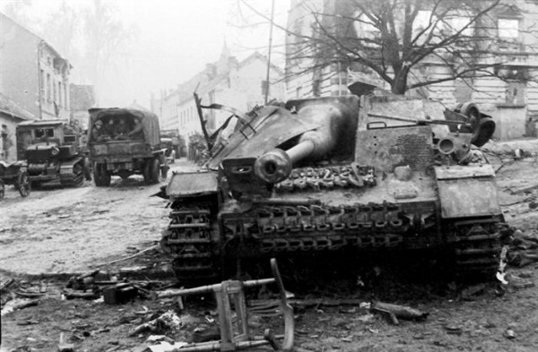
ЦЕНА ОСВОБОЖДЕНИЯ
Для освобождения Будапешта и вывода Венгрии из войны войска 2-го и 3-го Украинских фронтов и силы Дунайской военной флотилии проводили крупнейшую наступательную операцию. Продолжительность – 108 суток. Боевая численность войск к началу операции – 719500.
Людские потери в операции:
безвозвратные – 80 026 (11,1%)
санитарные – 240 056
всего – 320 082
среднесуточные – 2 964.

23 Февраля.
День защитника Отечества.
День защитника Отечества. В 1918 году была создана Рабоче-Крестьянская Красная армия.
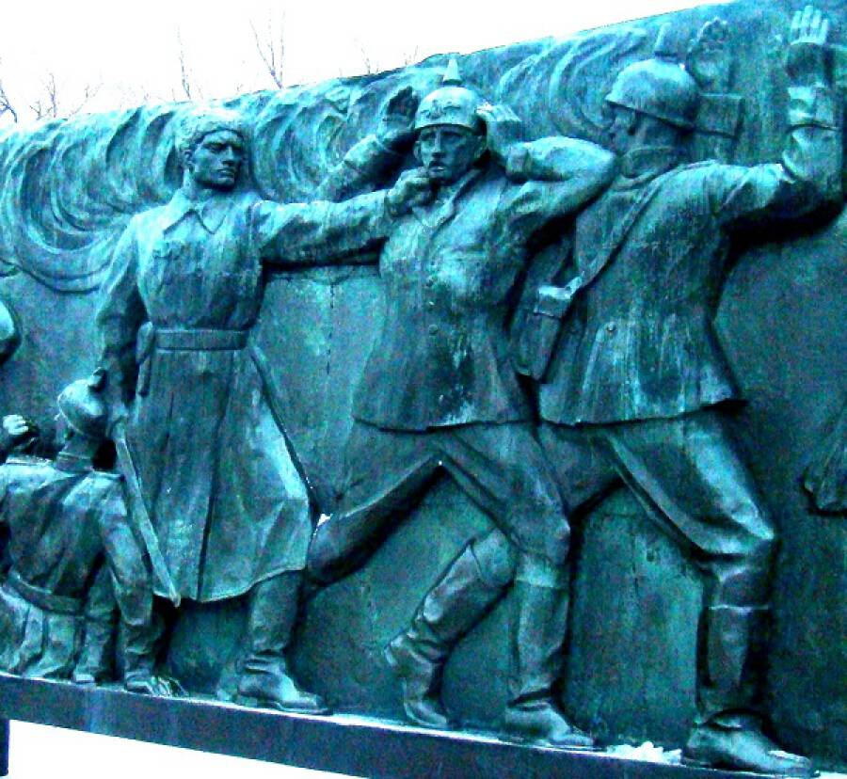

ПРОТИВ 1000 КРАСНЫХ БОЙЦОВ - 4 НЕМЕЦКИХ ДИВИЗИИ
Из воспоминаний А.И. Черепанова
Много лет спустя я узнал, что 18 февраля в наступление на огромном фронте от Рижского залива до устья реки Дунай перешли 47 пехотных и 5,5 кавалерийских дивизий противника общей численностью около 700 000 человек, На одном из главных направлений - петроградском - продвигалось около 10 дивизий противника. На 40-километровом участке нашего 2-го красноармейского полка наступали четыре дивизии. Против тысячи бойцов - четыре дивизии!
От штаба до Страупе - часа два езды. Выехал на санях по усаженной липами дороге. Занесенные снегом поля, перелески и разбросанные кое-где мызы - все выглядело удивительно мирно.
Вскоре показалась мыза, где я предполагал перехватить 3-й батальон. Приказав ехать тише, настороженно смотрел вдаль. А вдруг наши отошли и заеду я прямо к противнику в плен? Но тут увидел нескольких красноармейцев. Наши!
23 февраля 1918 г. - день наиболее напряженных боев на петроградском направлении, день массового вступления в Красную Армию рабочих и крестьян и мобилизации всех сил и средств страны на отпор врагам революции стал считаться днем рождения Красной Армии и с тех пор ежегодно отмечается как День Советских Вооруженных Сил, как всенародный праздник любви и уважения нашего народа к своим защитникам.
ПСКОВСКИЕ ХРОНИКИ
1918 год
20 февраля - В связи с наступлением германских войск Псков и окрестности на 5 верст в окружности объявлены на осадном положении.
23 февраля - Исполком Петроградского Совета объявил этот день Днем защиты социалистического Отечества. Повсеместно прошла массовая кампания по вступлению добровольцев в Красную Армию, в том числе в Пскове и уездах губернии. В Пскове запись шла в Омских казармах и здании бывшего кадетского корпуса. День мобилизации сил страны на защиту завоеваний революции впоследствии стал отмечаться как День рождения Красной Армии (впервые праздновался в 1919 г.).
24-25 февраля - Первые бои красноармейских отрядов с кайзеровскими войсками на подступах к Пскову и на улицах города.
Вечер 24 февраля - Взрыв псковскими красногвардейцами пироксилинового склада у ст. Псков-2. Взрывом уничтожен германский отряд: 30 офицеров, 34 унтер-офицера и 206 солдат, похороненных на немецком кладбище в Пскове.
25 февраля - Занятие Пскова войсками кайзеровской Германии. Губернские учреждения эвакуированы на ст. Дно, а затем в Великие Луки.
25 февраля - 25 ноября - Девятимесячная германская оккупация Пскова.

